Jedinečná kniha podepsaná Edvardem Munchem věnovaná českému překladateli a vydavateli Hugo Kosterkovi
Do fondu Národní knihovny byl získán výtisk sbírky Alruner (Mandragory) dánského symbolistického básníka židovského původu Emanuela Goldsteina s rukopisným věnováním od norského malíře Edvarda Muncha českému překladateli a vydavateli Hugo Kosterkovi.
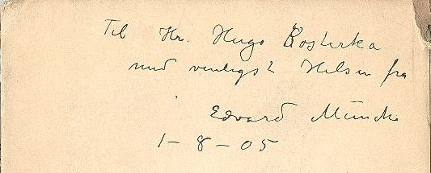
S o rok starším Emanuelem Goldsteinem se šestadvacetiletý Edvard Munch seznámil v Paříži koncem roku 1889. Setkání vyústilo v úzký celoživotní přátelský i umělecký vztah. Malíř vytvořil řadu Goldsteinových portrétů (na jedné z litografií jej zobrazil z profilu jako panthera) a básník byl také modelem pro postavu na Munchově obraze Noc v Saint-Cloud (1890).
Zmíněnou básnickou sbírku vydal Emanuel Goldstein nejprve pod pseudonymem Hugo Falck (publikoval též pod jménem Alexander Hertz) v nakladatelství Wulffs Boghandel v roce 1886 jako Vekselspillet (Souhra). K druhému vydání – již s názvem Alruner a pod básníkovým vlastním jménem – došlo v roce 1892 v nakladatelství Jakob H. Mansas, údajně v nákladu pouhých 350 výtisků. Dalšího vydání se sbírka dočkala v roce 1916 v Gyldendalske Boghandel Nordisk Forlag (všechna uvedená nakladatelství sídlila v Kodani).
Po čilé předchozí korespondenci a řadě skic připravil Edvard Munch pro druhé vydání frontispice (světlotisk Pacht & Crone), které bylo variací obrazu Melancholie (1891). Obraz, známý též jako Jappe na pláži, Žárlivost či Večer, je považován za jeho první symbolistické dílo, přičemž k Munchovu přechodu od naturalismu k symbolismu došlo právě pod vlivem Goldsteinovým.
Edvard Munch byl sbírkou nadšen a z jeho korespondence je patrné, že ji dlouhá léta doporučoval řadě svých přátel a známých. K nim patřil i Hugo Kosterka (1867- 1956), který sehrál významnou roli při organizaci Munchovy výstavy v Praze v pavilonu S.V.U. Mánes pod Kinskou zahradou od počátku února do konce března roku 1905. Výstava představovala klíčový moment ve vývoji českého moderního umění.
Při příležitosti své výstavy také Munch navštívil na tři dny Prahu, a právě Kosterka byl jeho průvodcem a tlumočníkem. V květnu 1905 mu malíř píše," Bylo pro mne vzácnou radostí setkat se v krásné a pozoruhodné Praze s tolika temperamentními a laskavými umělci." A o čtvrt roku později pak připojuje k výtisku Goldsteinovy sbírky toto věnování: "Til Hr. Hugo Kosterka med vennligst Hilsen fra Edvard Munch 1-8-05" (Pro p. Hugo Kosterku s laskavým pozdravem od Edvarda Muncha 1.8.05).
Kosterka, spoluzakladatel a nějaký čas i redaktor Moderní revue, byl ve své době patrně nejvýznamnější překladatelem severské literatury v Čechách. Lze se tedy snad domnívat, že z Munchovy strany mohlo jít též o nevyřčenou pobídku k případnému českému překladu. Exemplář druhého vydání s malířovým věnováním každopádně představuje drobný, ale zajímavý doklad vztahu Edvarda Muncha k Čechám.
